**Guía n° 5, Ciencias Naturales**

**Cuarto básico**

**1° unidad, 2020**

|  |  |  |  |
| --- | --- | --- | --- |
| **Nombre** | | | **Nº de lista** |
|  | | |  |
| **Curso** | **Fecha** | **Objetivo** | |
| 4° A- B- C | Semana del 11 al 15 de mayo | **OA 10** Comparar la forma de algunos objetos según su estado físico. | |
| **Contenidos** | | **Habilidades** | |
| Materia y su forma. | | Comparar y observar. | |
| Instrucciones generales | | * Leer con atención cada ítem * Realizar las actividades según se indiquen, letra legible. * Resuelve tus dudas escribiendo al email [ccornejo@sanfernandocollege.cl](mailto:ccornejo@sanfernandocollege.cl). El horario de atención martes y jueves de 9:30 a 11:30 h. | |

***“Si lo puedes soñar, lo puedes lograr”***

***Prepárate para aprender:***

¿Qué objetos se ocupan en un cumpleaños?

…………………………………………………………………………………………………………………………………………………………………………

De estos objetos, ¿cuáles son sólidos, líquidos o gaseosos?

…………………………………………………………………………………… …………………………………………………………………………………..

Nuevo conocimiento:

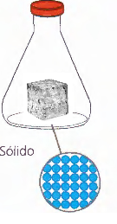

**Forma de los sólidos, líquidos y gases**

No toda la materia tiene forma definida. Algunos objetos como los sólidos tienen

forma definida (no cambia) ya que mantienen su forma aún cuando se los cambie

de recipiente.

Los líquidos y los gases NO tienen forma definida ya que toman la forma del recipiente que los contiene.

Para entender mejor el concepto accede al siguiente enlace:

<https://www.youtube.com/watch?v=fxDKpEYAoSE>

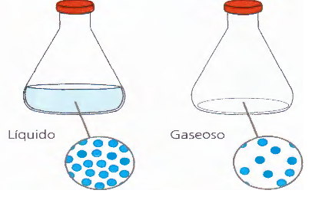

Actividad:

1. Dibuja o recorta y pega, objetos que se encuentren en los tres estados de la materia:

|  |  |  |
| --- | --- | --- |
| Sólido | Líquido | Gaseoso |
|  |  |  |

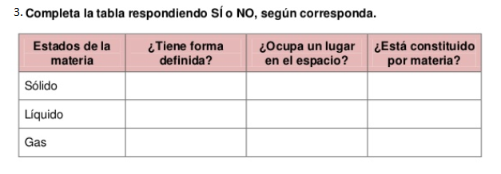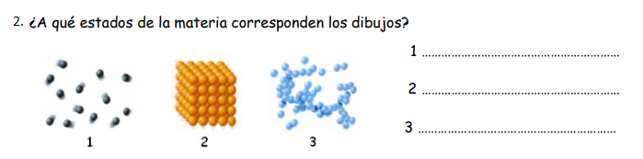“Para profundizar leer y realizar actividades de las paginas 125 y 126 del texto Mineduc, Cs. Naturales.”